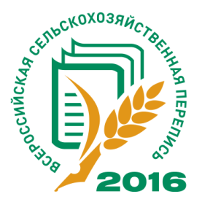
Основные итоги Всероссийской сельскохозяйственной переписи 2016 года по Нижегородской области

Территориальный орган Федеральной службы государственной статистики по Нижегородской области опубликовал на своем официальном сайте первую и вторую книги первого тома серии изданий с окончательными итогами Всероссийской сельскохозяйственной переписи 2016 года, содержащие основные итоги переписи.
По сравнению с данными предыдущей переписи число действующих сельскохозяйственных организаций в области уменьшилось на 44,6%, при этом количество крестьянских (фермерских) хозяйств и индивидуальных предпринимателей возросло почти в 1,5 раза. Наибольший прирост числа фермеров произошел в Арзамасском и Краснооктябрьском районах области.
Численность работников, занятых в организациях и фермерских хозяйствах, составила на 1 июля 2016 года суммарно 30,4 тыс. человек, из них непосредственно в сельскохозяйственном производстве - 28,8 тыс. человек. Наибольшее количество человек (более 1000 человек) работало в 2016 году в сельхозорганизациях Павловского, Володарского, Пильнинского, Городецкого, Ковернинского, Лысковского, Починковского районов и городского округа г. Бор.
Общая посевная площадь сельскохозяйственных культур в хозяйствах всех категорий в 2016 году сложилась в размере 1,1 млн. га. Наибольший вклад в ее формирование внесли Починковский, Краснооктябрьский, Пильнинский, Сергачский, Шатковский, Сеченовский, Гагинский, Арзамасский, Бутурлинский и Дальнеконстантиновский районы, их суммарная доля составила 42% посевной площади региона.
Скотоводство, по итогам переписи, было более представлено в Богородском, Бутурлинском, Гагинском, Дальнеконстантиновском, Ковернинском, Лысковском, Пильнинском и Починковском районах области. В каждом из этих районов содержалось более 10 тысяч голов КРС. Численность поголовья свиней была сконцентрирована в Вадском, Володарском районах и городском округе г. Выкса. Основная часть поголовья птицы (70%) содержалось в Павловском, Володарском районах и городском округе г. Бор.
Всю информацию об итогах переписи можно найти на официальном сайте Нижегородстата (nizhstat.gks.ru), в разделе, посвященном ВСХП-2016.

